DIA 20: MARTES 21 DE ABRIL
¡BUENOS DÍAS A TODOS!

Tarea 1: Corregir los ejercicios
EJERCICIO 1:
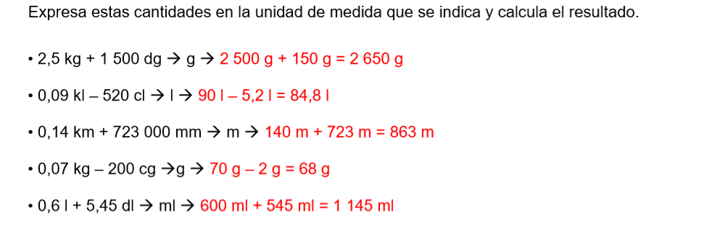
EJERCICIO 2
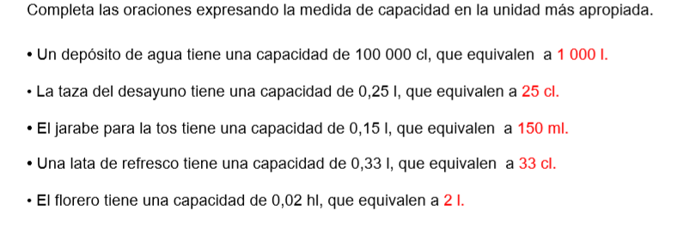

EJERCICIO 3
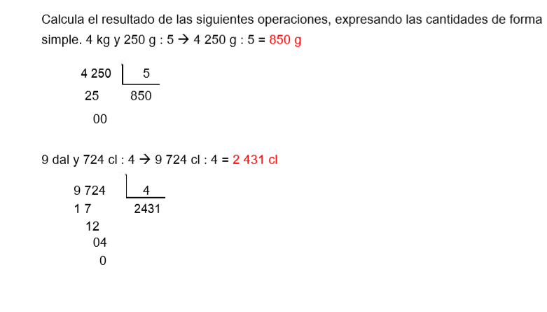
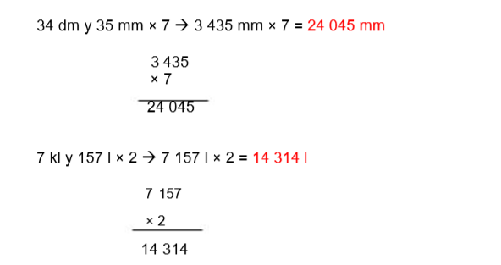

Tarea 2: realiza estos ejercicios de repaso en el cuaderno:
- Completa las siguientes equivalencias:
- 34 000 l= kl
- 7km= dam
- 8562 g= dg
- 98 000 mm= dm.
- Calcula las siguientes operaciones:
- 45 672 g- 3241 g=
- 88km + 2701 m=
- 88kg y 234 g : 2=
- 11 l y 430 ml x 3=
- 23 dag y 12 g x 5=
Recordad que tienen que estar las dos cifras en la misma unidad para sumar o restar. No os olvidéis de poner en los resultados la unidad que es.
Tarea 3: acabar la página 20 de cálculo.

No olvidéis que podéis entregarme las tareas de hoy (21/04) a mi correo, podéis mandarme una foto de vuestros cuadernos a mi correo: marta.fernandez@sanviatorvalladolid.com
corregir. Utilizad el bolígrafo rojo para ello.


